АДМИНИСТРАЦИЯ ГОРОДА ТВЕРИ
УПРАВЛЕНИЕ ОБРАЗОВАНИЯ
г. Тверь, ул. Трехсвятская, 28 а

_____________________________________________________________________________

ПРИКАЗ

от «______»___________2022 г. №__________

О проведении муниципального этапа IX Региональной олимпиады по химии
«Химоня – 2022», посвященной Международному году
фундаментальных наук в интересах устойчивого развития

В рамках сотрудничества с Тверским региональным отделением межрегиональной общественной организации «Ассоциация учителей и преподавателей химии», с Центром довузовской подготовки и профориентационной работы ФГБОУ ВО Тверской ГМУ Минздрава России, с химико-технологическим факультетом Тверского государственного технического университета, с химико-технологическим факультетом Тверского государственного университета и с целью популяризации олимпиадного движения по химии, выявления, поддержки и развития одаренных обучающихся
ПРИКАЗЫВАЮ:

1. Провести муниципальный этап IX Региональной олимпиады по химии «Химоня – 2022» (далее - олимпиада) 14 мая 2022 года в МОУ СОШ № 43 г. Твери в рамках проведения регионального этапа олимпиады по следующему графику:
Регистрация участников олимпиады | до 10 мая включительно (IsaevDS@yandex.ru)
Открытие олимпиады | 11.30-11.45  (перед школой при хороших погодных условиях)

2. Утвердить Положение о муниципальном этапе IX региональной олимпиады по химии «Химоня – 2022» (Приложение № 1).

3. Утвердить состав оргкомитета муниципального этапа IX региональной олимпиады по химии «Химоня – 2022»:
Председатель: Жуковская Н.В. начальник Управления образования администрации г.Твери.
Заместитель:
Чугункова Т.А. – директор МКУ «ЦРО г.Твери».
Члены оргкомитета:
Александрова Н.И. – директор МОУ СОШ № 43;
Исаев Д.С. - заместитель директора по УВР, учитель химии высшей категории МОУ СОШ № 43, секретарь ТРО МОО «Ассоциация учителей и преподавателей химии»;
Соболев А.Е. – начальник Центра довузовской подготовки и профориентационной работы ФГБОУ ВО Тверской ГМУ Минздрава России, доцент кафедры химии ТГТУ, председатель ТРО МОО «Ассоциация учителей и преподавателей химии» (по согласованию).

4. Рекомендовать руководителям образовательных учреждений обеспечить участие учащихся в муниципальном этапе IX региональной олимпиады по химии «Химоня – 2022»:

5. Контроль за исполнением приказа возложить на директора МКУ «ЦРО г.Твери» Чугункову Т.А.

Начальник
управления образования
администрации г.Твери В.Г. Моргось

СОГЛАСОВАНО:

Директор МКУ «ЦРО г. Твери» Т.А. Чугункова
«___»_____________2022 г.

РАЗОСЛАНО:
- МКУ «ЦРО г. Твери»
- Муниципальным общеобразовательным учреждениям г.Твери

Исполнитель: Т.А. Чугункова
Телефон: 32-88-62
Приложение № 1. УТВЕРЖДЕНО приказом Управления образования администрации г. Твери
№ ______ от __________2022 г.
Положение
о муниципальном этапе IX Региональной олимпиады по химии
«Химоня – 2022», посвященной Международному году
фундаментальных наук в интересах устойчивого развития

Общие положения.
Олимпиада проводится Тверским региональным отделением межрегиональной общественной организации «Ассоциация учителей и преподавателей химии» (Официальный сайт: http://chem-teacher.ru), Центром довузовской подготовки и профориентационной работы ФГБОУ ВО Тверской ГМУ Минздрава России, химико-технологическим факультетом Тверского государственного технического университета, химико-технологическим факультетом Тверского государственного университета, Управлением образования администрации г.Твери, МКУ «ЦРО г.Твери».
Настоящее Положение определяет цель и задачи муниципального этапа IX региональной олимпиады по химии «Химоня – 2022» (далее – олимпиада) и порядок ее проведения.
Цель олимпиады – популяризация олимпиадного движения по химии, выявление, поддержка и развитие одаренных обучающихся.
Задачами олимпиады являются:
- раскрытие творческих способностей учеников;
- развитие нестандартного стиля мышления;
- активизация внеклассной и внешкольной работы по химии;
- поиск талантливой молодежи и организация профессиональной ориентации;
- привлечение студентов-химиков к организации олимпиадного движения в Тверской области;
- создание условий для профессионального роста учителей химии.

I. Олимпиада проводится по трем возрастным группам:
- 8 класс
- 9 класс
- 10 класс
Олимпиада проводится в два этапа.

II. Сроки проведения олимпиады:
Этапы | Сроки
Первый (школьный) | 1 мая 2022 г. – 10 мая 2022 г.
Второй (муниципальный и региональный) | 14 мая 2022 года

III. Документы, необходимые для участия в олимпиаде
Для участия в муниципальном и региональном этапах олимпиады необходимо до 10 мая 2022 года направить в адрес Оргкомитета олимпиады заявку на участие и на каждого участника олимпиады подтверждение об ознакомлении с Положением о муниципальном этапе IX региональной олимпиады по химии «Химоня – 2022» и согласие родителей (законных представителей) на обработку персональных данных своего ребенка (подопечного) (Приложение № 1).
Норма представительства – не более 3 чел. по каждой возрастной группе; всего от образовательного учреждения – не более 9 учащихся. Общее количество мест для участия ограничено.
Заявка от образовательного учреждения высылается (одним файлом) по электронной почте (E-mail: IsaevDS@yandex.ru). В названии файла и теме письма необходимо указать – «Заявка_на_олимпиаду_Химоня_2022». В ответ Вам будет выслано письмо-уведомление о получении.
IV. Форма заявки и требования к ее оформлению (все поля обязательны для заполнения!) (Приложение № 2 в формате Microsoft Excel).

V. Правила участия в олимпиаде.
В муниципальном этапе региональной олимпиады могут принять участие обучающиеся 8-х, 9-х и 10-х классов общеобразовательных учреждений г.Твери, проявляющие интерес к изучению химии.
Первый этап олимпиады – школьный. Образовательное учреждение самостоятельно проводит подготовительные мероприятия: оповещает обучающихся о проведении олимпиады, подбирает и распечатывает задания, организует проверку работ и награждение победителей (бланк сертификата за участие – см.Приложение № 3). На данном этапе ограничения по количеству участников конкурса образовательное учреждение определяет самостоятельно.
Для подготовки и проведения школьного этапа олимпиады рекомендуется использовать материалы учебных пособий:
Оригинальная задача: Сборник олимпиадных задач по химии/А.Е. Соболев, Д.С. Исаев, Т.А. Горбунова и др. – Тверь: Издательство «СФК-офис», 2013. – 76 с. – ISBN 978-5-91504-020-4.
Оригинальная задача: Сборник олимпиадных задач по химии/А.Е. Соболев, Д.С. Исаев, Е.В. Нифаева и др. – Тверь: Издательство «СФК-офис», 2014. – Вып. 2. – 68 с. – ISBN 978-5-91504-026-6.
А.Е. Соболев, Д.С. Исаев, Л.В. Якимова и др. Оригинальная задача: Сборник олимпиадных задач по химии/Науч. ред. канд. хим. наук Соболев А.Е. – Тверь: Издательство «СФК-офис», 2015. – Вып. 3. – 68 с. – ISBN 978-5-91504-038-9.
Соболев А.Е., Исаев Д.С., Якимова Л.В. и др. Оригинальная задача: Сборник олимпиадных задач по химии / Науч. ред. канд. хим. наук Соболев А.Е. – Тверь: Издательство «СФК-офис», 2016. – Вып.4. – 72 с. – ISBN 978-5-91504-057-0.
Оригинальная задача: сборник олимпиадных задач по химии/А.Е. Соболев, Л.В.Якимова, Д.С. Исаев [и др.] – Тверь: Издательство «СФК-офис», 2017. – Вып. 5. – 64 с. – ISBN 978-5-91504-059-4.
На муниципальный этап региональной олимпиады «Химоня-2022» приглашаются победители и призеры школьного этапа: до девяти обучающихся от образовательного учреждения – по три человека от 8-х, 9-х и 10-х классов.
Муниципальный этап проходит в рамках проведения регионального этапа в МОУ СОШ № 43 г.Твери по адресу: г. Тверь, ул. Склизкова, д.95 (микрорайон «Чайка»).
На муниципальном этапе школьникам предлагается решить:
- 10 тестовые заданий базового уровня сложности: время на выполнение – 25 мин;
- задачу № 1 повышенного уровня сложности (уровень муниципального этапа Всероссийской олимпиады школьников): время на выполнение – 40 мин;
- задачу № 2 высокого уровня сложности (уровень регионального этапа Всероссийской олимпиады школьников): время на выполнение – 55 мин.
Общее время на выполнение заданий – 120 мин (2 часа).
Во время выполнения заданий школьникам запрещается пользоваться любыми средствами связи и собственными источниками справочной информации (в том числе планшетными и карманными компьютерами, коммуникаторами, смартфонами, электронными записными книжками, справочниками, таблицами, учебниками и т.п.). Участники олимпиады, нарушившие это правило, подлежат обязательной дисквалификации.

VI. Порядок проведения муниципального этапа.
Открытие олимпиады  (перед школой при хороших погодных условиях) | 11.30-11.45
Размещение участников по аудиториям | 11.45-12.15
Решение школьниками тестовых заданий | 12.15-12.40
Решение школьниками задачи № 1,  проверка членами жюри тестовых заданий | 12.40-13.20
Решение школьниками задачи № 2,  проверка членами жюри решений задачи № 1 | 13.20-14.15
проверка членами жюри решений задачи № 2 | 14.15-14.45
Подведение итогов олимпиады | до 20 мая 2022 года

VII. Порядок работы жюри. Подведение итогов олимпиады.
Проверка работ организуется непосредственно во время проведения олимпиады (тестовые задания, задача № 1) и после окончания (задача № 2) 14 мая 2022 года. В состав жюри входят: учителя химии образовательных учреждений, которые принимают участие в олимпиаде (сопровождающие); опытные педагоги, специально приглашенные для проверки работ, преподаватели и студенты-химики ТГМУ Минздрава России, ТвГУ и ТГТУ.
Перед проверкой работы участников шифруются. Проверка выполнения тестовых заданий осуществляется через 25 мин после начала олимпиады. Проверка решений задачи № 1 осуществляется через 65 мин после начала конкурса. Проверка решений задачи № 2 осуществляется после окончания выполнения работ школьниками (через 120 мин). По итогам проверки оформляет общий протокол.
Количество призеров и победителей олимпиады определяется из расчета до 30% от числа участников в каждой возрастной категории.

VIII. Финансовые условия участия в олимпиаде
Участие во всех этапах олимпиады – бесплатное. Проезд до места проведения муниципального этапа и обратно осуществляется за счет командирующей стороны (образовательного учреждения) или за счет средств родителей обучающихся.

IX. Контрольные даты.
- проведение школьного этапа олимпиады | 1-10 мая 2022 г.
- прием заявок для участия в муниципальном этапе | до 10 мая 2022 г.
- извещение о принятии заявки | в течение 3 рабочих дней
- проведение муниципального и регионального этапов, подведение итогов | 14 мая 2022 г.

X. Контакты.
Куратор проекта – Исаев Денис Сергеевич, секретарь ТРО МОО «Ассоциация учителей и преподавателей химии» (тел. 8-915-724-30-78).
Любые вопросы, касающиеся проведения муниципального этапа региональной олимпиады школьников по химии «Химоня - 2022», следует направлять по электронной почте IsaevDS@yandex.ru (с пометкой «Вопросы_Химоня_2022»).
Информация об олимпиаде размещена на официальном сайте Тверского регионального отделения Ассоциации учителей и преподавателей химии: http://chem-teacher.ru.
Приложение № 3 – бланк сертификата участника школьного этапа региональной олимпиады школьников по химии «Химоня - 2022».

Приложение № 1.
Подтверждение ознакомления родителя (законного представителя) обучающегося с Положением о
______________________________________________________________________________
(наименование конкурса, турнира, олимпиады и т.д.)
(далее – конкурсное мероприятие)
и согласие на обработку персональных данных своего ребенка (подопечного) в целях его участия в конкурсном мероприятии в 2021-2022 учебном году.
Я,________________________________________________________________________________, (ФИО родителя или законного представителя полностью)
проживающий(ая) по адресу:_____________________________________________________________,
являясь родителем (законным представителем)_____________________________________________ (ФИО участника конкурсного мероприятия полностью)
подтверждаю ознакомление с Положением о конкурсном мероприятии и даю свое согласие организаторам конкурсного мероприятия (Управление образования администрации г.Твери, МКУ «ЦРО г.Твери») на обработку в муниципальном казенном учреждении «Центр развития образования города Твери» (МКУ «ЦРО г.Твери») персональных данных своего ребенка (подопечного), относящихся исключительно к перечисленным категориям персональных данных: фамилия, имя, отчество; пол; дата рождения; гражданство; класс; информация о месте учебы.
Я даю согласие на использование персональных данных своего ребенка (подопечного) исключительно в целях формирования базы данных конкурсного мероприятия, а также даю согласие на хранение данных на электронных и бумажных носителях.
Настоящее согласие предоставляется мной на осуществление действий в отношении персональных данных моего ребенка (подопечного), которые необходимы для достижения указанных выше целей, включая (без ограничения) сбор, систематизацию, накопление, хранение, уточнение (обновление, изменение), использование, передачу третьим лицам для осуществления действий по обмену информацией, обезличивание, блокирование персональных данных, публикацию персональных данных моего ребенка (подопечного), а также его конкурсной работы с возможностью редакторской обработки и использования в некоммерческих целях: размещение конкурсных материалов для освещения конкурсного мероприятия, демонстрации конкурсных работ, организации выставок, в том числе в информационно-коммуникационной сети «Интернет», буклетах и периодических изданиях, а также осуществление любых иных действий, предусмотренных действующим законодательством Российской Федерации.
Я проинформирован, что управление образования администрации г.Твери и муниципальное казенное учреждение «Центр развития образования города Твери» гарантируют обработку персональных данных моего ребенка (подопечного) в соответствии с действующим законодательством Российской Федерации как неавтоматизированным, так и автоматизированным способами.
Данное согласие действует с даты его подписания до достижения целей обработки персональных данных или в течение срока хранения информации.
Данное согласие может быть отозвано в любой момент по моему письменному заявлению.
Я подтверждаю, что, давая такое согласие, я действую по собственной воле и в интересах своего ребенка (подопечного).
«____» _________ 2022 года ____________ /_____________________
Подпись Расшифровка подписи

Приложение № 3.


Тверское РЕГИОНАЛЬНОЕ отделение
Межрегиональной общественной организации
«ассоциация учителей и преподавателей химии»
Центр довузовской подготовки и профориентационной работы
ФГБОУ ВО Тверской ГМУ Минздрава России
ТВЕРСКОЙ ГОСУДАРСТВЕННЫЙ ТЕХНИЧЕСКИЙ УНИВЕРСИТЕТ
Химико-технологический факультет
ТВЕРСКОЙ ГОСУДАРСТВЕННЫЙ УНИВЕРСИТЕТ
Химико-технологический факультет
УПРАВЛЕНИЕ ОБРАЗОВАНИЯ АДМИНИСТРАЦИИ Г.ТВЕРИ
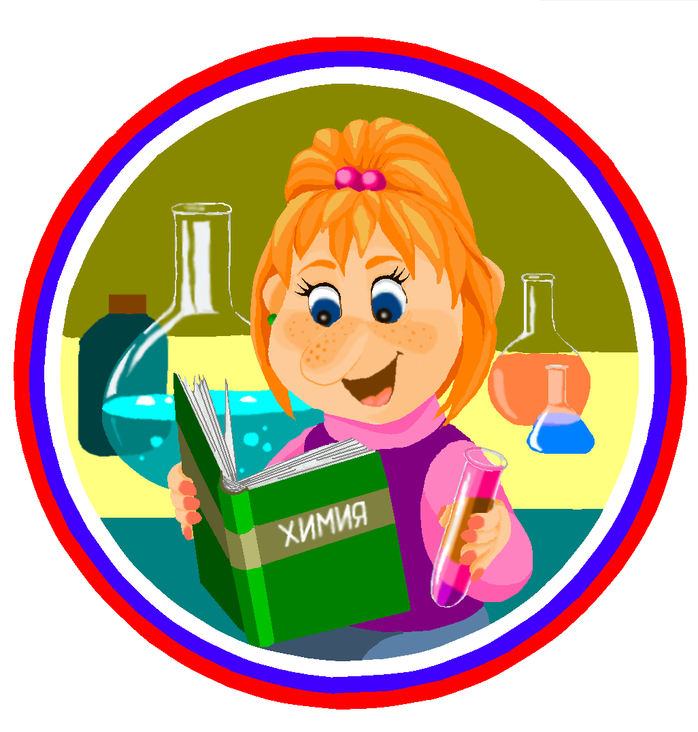
С Е Р Т И Ф И К А Т

участника
школьного этапа
региональной олимпиады школьников по химии
«Химоня – 2022»
ВЫДАН
______________________________,
(Ф.И. полностью)

______________________________
(место учебы)

Дата проведения: «____» мая 2022 года

Учитель химии: |  | /____________________/

